**称号声望系统**

### 1. 系统介绍

* 人物创建后有1000点声望值，声望值每到一定的数值会得到一个称号。
* 设计该系统的目的是因为每个职业都有4个晋升阶段，每个晋升阶段是否可以晋升，尤两个因素决定，一个是得意技能的等级，还有一个就是称号。

### 2.称号的获得

* 声望值影响称号
  + 声望值与称号的对应关系

称号 大于（包含等于） 小于

恶人 -999999 -3000

受忌讳的人 -2999 -2000

受挫折的人 -1999 -1000

无名的旅人 -999 1999

路旁的落叶 2000 4999

水面上的小草 5000 9999

呢喃的歌声 10000 19999

地上的月影 20000 32999

奔跑的春风 33000 49999

苍之春风 50000 69999

摇曳的金星 70000 99999

欢喜的慈雨 100000 129999

含蓄的太阳 130000 159999

敬畏的寂静 160000 999999

* + 影响声望值的操作
    - 打死一只等级/2 - 3的怪物 +20点
    - 打死一只等级/2 - 3的BOSS +100点
    - 战斗中使用一次该职业的得意技能 +20点
    - 战斗中死亡 -40点
    - 打死队友（包含宠物，不包含伙伴） -40点
    - 战斗逃跑 -20点
  + 声望值的计算方法
    - 每个角色每天可以获得的声望上限为800点

所有减少声望的操作是对本日可以获得的800点声望上限进行操作，如果本日声望上限倍扣完，则继续减少角色本身的声望数值（例如：当天发放的800点声望值已经扣完，当前人物的声望值为2000，称号为路旁的落叶，再做了一次减声望的操作（-20声望），那么人物当前的声望值就为1980，称号就变为无名旅人，以此类推）。声望数值可以为负数，最小值为-999999

* + - 举例：系统每天发放800点声望上限给你。如果你今天战斗中死亡，那么你今天的上限值就变为760，无论你进行任何操作，今天最多只能获得760点声望。声望值上限可以累计，当你6天没上线游戏，那么声望上限会累计到4800点。一天内就可以赚4800点声望值。
* 任务，道具影响称号
  + 穿戴一些道具会得到某个称号
  + 击倒某个BOSS会得到称号
  + 加入家族会获得称号：xx家族长、xx副家族长、xx家族成员

### 3.称号与声望的显示

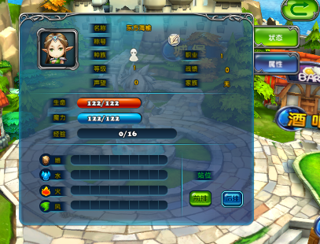

称号显示在人物属性界面的称号栏中（文字）

声望显示在人物属性界面的声望栏中（数值）

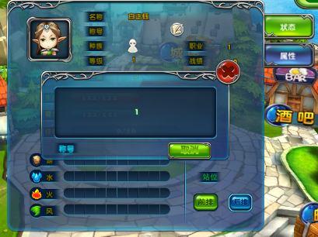

点击称号按钮，弹出称号选择界面，其中会罗列角色所有已经拥有的称号，点击其中一个即可装备，点击取消按钮，可以隐藏称号（不显示称号）。

如果称号列表中没有称号，则显示“无”

如果已经装备的称号因为某种原因被删除（声望降低，称号改变，或者某些任务改变当前称号，脱掉带称号的装备等），则当前称号显示空

称号会显示在场景中的主角脚下、显示在角色名字下面。绿色字或者红色字（要在场景中能看清楚），尖括号<>包裹。

